**\* Tổ chức sinh hoạt câu lạc bộ cha mẹ trẻ buổi số 5 “Phân loại và sắp xếp”**

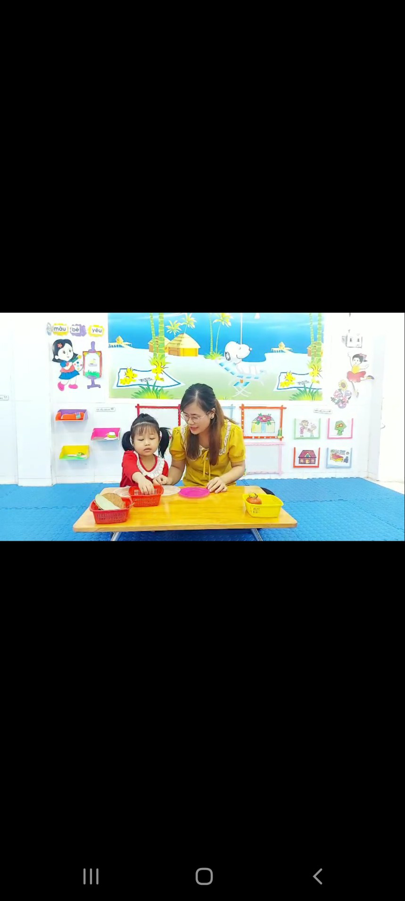

**\* Tổ chức sinh hoạt câu lạc bộ cha mẹ trẻ buổi số 6 “Cùng học về chữ cái”**

